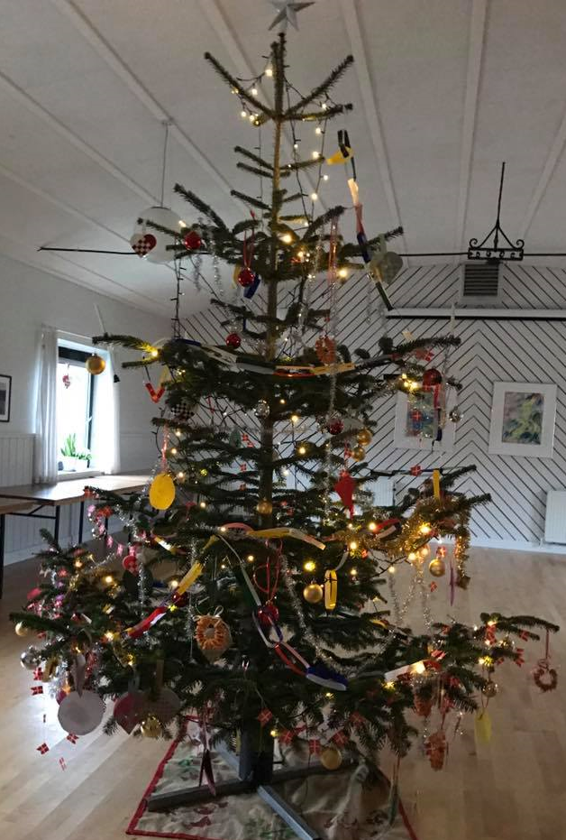
JULETRÆSFEST
I TAARUP FORSAMLINGSHUS
Søndag den 16. december kl: 14.00

Så er det igen tid til at byde julen velkommen, og traditionen tro indbydes alle, både børn og voksne, i og omkring Taarup sogn til den årlige juletræsfest for hele familien i Taarup Forsamlingshus.

Børne- og ungeudvalget serverer kaffe/the/saftevand og æbleskiver – øvrige drikkevarer kan købes som sædvanligt.
Der vil være julehistorie, dans om juletræet og hvis vi er rigtig heldige, kigger julemanden måske forbi med en lille overraskelse til børnene.
Igen i år er der pakkeleg – alle skal medbringe en lille pakke (prisen bestemmer i selv) - som både voksne og børn kan have glæde af.

Pris for deltagelse vil være 30 kroner pr. person.
Tilmelding senest den 12. december til Mia tlf.: 25 12 19 92.

Vi glæder os til en rigtig hygge eftermiddag.

Mange julehilsner fra Børne- og ungeudvalget i Taarup sogn

